**高炉日分析报告**

**审核人：**张三  **2020 [12] 时间：**2020年5月9日

**经济指标**

* 昨日产铁**{{partOne1}}**t、较前日{{textOne1}}**{{countOne1}}**t、利用系数**{{partOne2}}**t/m3.d、焦比**{{partOne3}}**kg/t、较前日{{textOne2}}**{{countOne2}}**kg/t、煤比**{{partOne4}}**kg/t、较前日{{textOne3}}**{{countOne3}}**kg/t、燃料比**{{partOne5}}**kg/t。
* 昨日一级品率**68.69**%，[S]达标率为**94.19**%，风温**{{partOne6}}**℃。

**趋势分析**

{{**jfreechartImg1**}}

{{**jfreechartImg2**}}

* 当月累计产量**{{countOne4}}**t、焦比累计平均**{{countOne5}}**kg/t、煤比累计**{{countOne6}}**kg/t、燃料比累计**{{countOne7}}**kg/t。

**物料质量**

**燃料质量**

* 昨日焦炭水分**{{partTwo1}}**%、挥发份**{{partTwo2}}**%、灰分**{{partTwo3}}**%、M40**{{partTwo4}}**、M10**{{partTwo5}}**、CSR**{{partTwo6}}**、CRI**{{partTwo7}} 。**
* 昨日喷吹煤粉水分**{{partTwo8}}**%、挥发份**{{partTwo9}}**%、固定碳**{{partTwo10}}**%。

**原料质量**

* 昨日烧结矿TFe**{{partTwo11}}**%、FeO**{{partTwo12}}**%、CaO**{{partTwo13}}**%、SiO2**{{partTwo14}}**%、MgO**{{partTwo15}}**%、Al2O3**{{partTwo16}}**%、R2**{{partTwo17}}**%。
* 昨日球团矿TFe**{{partTwo18}}**%、CaO**{{partTwo19}}**%、SiO2**{{partTwo20}}**%。
* 昨日块矿TFe**{{partTwo21}}**%、SiO2**{{partTwo22}}**%、Al2O3**{{partTwo23}}**%。

**燃料质量总体保持平稳，M40与前日降低1.5，其他均正常。**

**原料质量较前日有所提高，烧结矿TFe提高0.5%，块矿Al2O3降低0.5%。**

**控制参数**

**操作参数**

|  |  |  |  |  |
| --- | --- | --- | --- | --- |
| 参数 | 目标值 | 实际值 | 偏差 | 备注 |
| 班料批 | 49-52 | 48.0 | -1.0 |  |
| 湿度 | 5-10 | {{partThree1}} | 0.1 |
| BV | 5700-5900 | {{partThree2}} | 0.0 |
| BP | <420 | {{partThree3}} | 0 |
| ΔP | <183 | {{partThree4}} | -1.2 |
| TP | 228-236 | {{partThree5}} | 0.0 |
| PT | 1505-1530 | {{partThree6}} | 0 |
| FR | 515-525 | {{partThree7}} | -5 |
| ηCO | 47-52 | {{partThree8}} | 0 |
| 透指 | 90-100 | 95 | 0 |
| Q值 | 8000-12000 | 10500 | 0 |

**生产参数控制总体稳定，参数间的匹配性较为合理，炉况稳定性较好**

**安全监控**

**炉体安全**

* 全炉水温差**{{partFour1}}**℃、热负荷**10500**MJ*10/h。

**铁口温度**

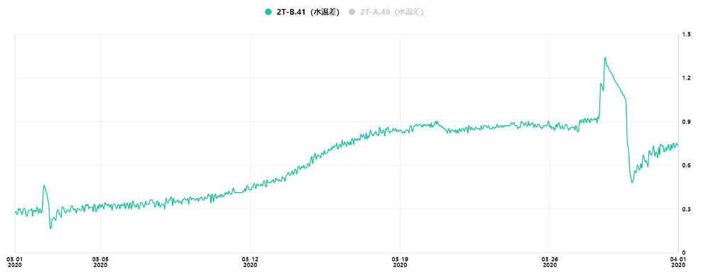

* 1#铁口最高温度为TE003点**85**℃，较昨日降低**10**℃
* 2#铁口最高温度为TE003点**105**℃，较昨日升高**5**℃
* 3#铁口最高温度为TE003点**65**℃，较前日降低**8**℃
* 4#铁口最高温度为TE003点**120**℃，较前日升高**15**℃

**铁口温度总体平稳，4#号铁口温度上升加快。**

**炉体温度**

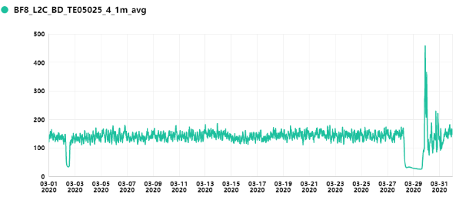

* 炉缸温度最高点TE5025为**125**℃，较前日降低13℃。
* 炉腰温度最高点TE7003为**89**℃，较昨日升高**18**℃。
* ………
* …………

**炉体温度总体保持平稳，炉腰位置温度变化较快。**

**前日总结**

* **昨日生产整体稳定，控制较为合理；**
* **注意块矿粒度变化；**
* **加强4#铁口温度的监控；**

**今日事项**

1. **………**
2. **………**
3. **………**